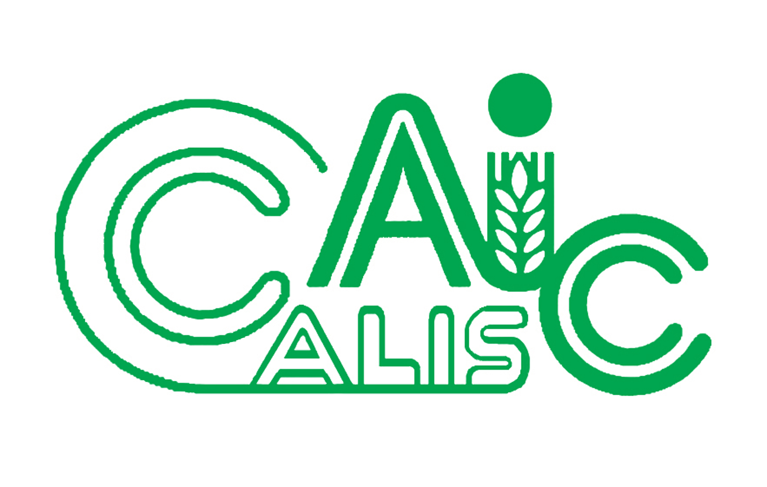
项目编号：2017023

CALIS全国农学文献信息中心研究项目
结题报告

项目名称：  项目关键词： | 基于文献计量学的高校“环境科学与生态学”学科分析研究  环境科学与生态学；文献计量学；学科分析
项目单位（盖章）：  通信地址: (详细地址含邮编) | 华中农业大学图书馆  湖北省武汉市洪山区狮子山街1号  华中农业大学图书馆(430070)
项目主持人： | 孙 颉
联系电话： | 15377628106
电子邮件： | sj19992003@163.com.cn
提交日期： | 2018年 4月16日

项目结题验收单
1专家验收表（主持人所在单位组织3-5名专家对项目进行验收、自评。）
项目名称 | 基于文献计量学的高校“环境科学与生态学”学科分析研究
主持人 | 孙颉 |  | 职务/职称 |  | 副研究馆员
所在单位 | （加盖公章）华中农业大学图书馆
专  家  意  见 | 2018年4月，受CALIS全国农业文献信息中心委托，华中农业大学图书馆组织CALIS全国农业文献信息中心2017年研究项目课题验收专家组对本馆承担的《基于文献计量学的高校“环境科学与生态学”学科分析研究》课题进行验收。在一年的研究期内，项目成员按照计划完成了拟定的研究内容，相关成果以学科进展分析报告的形式呈现。  验收专家组审查了课题承担者提供的技术资料，听取了课题项目负责人的汇报，经过认真讨论，形成验收意见如下：  1课题组提供的技术资料齐全完整，符合验收要求。  2课题按期完成了预期规定的研究内容，我校“环境科学与生态学”2017年5月进入全球ESI前1%，课题组进行了前期的预测分析和进入后的我校“环境科学与生态学”期刊分析报告、院系贡献度分析报告，是在从文献计量学的角度，在实证研究的基础上，高校图书馆学科服务的应用研究，具有较强的实用价值。  3该项目的研究科学性较强，研究思路清晰，工作严谨。  综上所述，该项目的研究达到了预期的研究目的，具有一定的创新意义，对于华中农业大学图书馆的学科服务具有实际指导价值。专家组一致同意通过该项目的验收。  （如需要可增加页数）
专家签字
职务/职称 | 副研究馆员 | 副研究馆员 |  | 副研究馆员 |  | 副研究馆员 | 副研究馆员
(结题报告含有以下5部分内容，其他内容根据项目情况可增加,字数不少于4000字)
题目: 基于文献计量学的高校“环境科学与生态学”学科分析研究
关键词:环境科学与生态学；文献计量学；学科分析
1研究背景、目的及意义
1.1 研究背景、目的
ESI是由世界著名的学术信息出版机构美国科技信息所(ISI)于2001年推出的衡量科学研究绩效、跟踪科学发展趋势的基本分析评价工具，针对22个专业领域，通过论文数、论文被引频次、高被引论文、热点论文等指标，从各个角度对国家/地区科研水平、机构学术声誉、科学家学术影响力以及期刊学术水平进行全面衡量。“环境科学与生态学”是22个专业领域之一。我校“环境科学与生态学”2017年5月进入全球ESI前1%。
科研工作者的科研水平是通过科研工作者在科研当中所发表的学术论文体现出来的。本研究以高校学科分析为着手点，基于文献计量学和科学计量学为基础，从实证研究的角度，采用定量、定性分析相结合的方法，对学科、机构等的科研学术成果进行了综合分析评价，通过指标权重体系从科技论文的产出情况来评价科研机构的科研实力和质量。提出基于各种数据库资源建立科研学术水平评估模型，构建以三个基本元素：研究对象、评估方法和实证评估的高校图书馆学科服务模式。高校图书馆使用信息资源并不仅仅是为了提供文献信息服务，而是要从中发现有价值的知识，从而提供知识增值服务。学科服务进行必须提供分析工具进行知识创新，尤其是高级数据分析，帮助其解释各种提炼出知识的含义，满足用户的需求。运用各种数据分析工具从海量的数据中发现最有价值的知识，对所研究领域的文献进行对比分析，从数据中获取实时、全局研究动态，揭示所研究学科领域文献的生产规律、分布情况及研究力量分布；探讨我国在该学科领域的国际地位；了解掌握学术研究领域的研究动态和发展趋势，探究并寻找学科热点，为学科领域的研究人员提供可借鉴的参考，促进学科研究工作的可持续发展；对科研产出成果进行统计分析，揭示我国与国外相比存在的差距，从科学文献计量学角度，对我国某学科科学的发展提出了建设性意见。以此构建高校图书馆学科信息服务平台，发挥现代高校图书馆的作用。

资源与环境学院是我校环境科学与生态学学科进入全球ESI前1%的中坚力量。学院把进入ESI前1%，全面提升学科水平作为发展的主要目标，多措并举，大力加强学科建设。聚焦环境领域国家重大需求和学科前沿，从宏观层面把握学科发展方向。根据学院发展实际制定科学合理的学科发展规划，为学科发展提供具有前瞻性的发展思路。制定实施全面提升学科水平行动计划，落实党政领导学科建设指标责任，分析教师优势，因人制宜制定每位教师的学科建设任务，将学科建设落到实处。完善制度，营造学院学科建设氛围，形成良好的竞争机制；协调优势和弱势学科方向、传统和新兴学科方向、重点与非重点学科方向的关系，培育新的增长点。统筹人才引进和资源配置，为学科建设提供强有力的保障，提升ESI学科排名。

1.2 研究意义
文献计量学（bibliometrics）是用数学和统计学的方法，定量地分析一切知识载体的交叉科学。它是集数学、统计学、文献学为一体，注重量化的综合性知识体系。其计量对象主要是：文献量、作者数、词汇数文献计量学最本质的特征在于其输出务必是“量”。文献计量学是情报学和文献学的一个重要学科分支。在情报学内部的逻辑结构中，文献计量学已渐居核心地位，是与科学传播及基础理论关系密切的学术环节。同时也展现出重要的方法论价值，成为情报学的一个特殊研究方法。文献计量学是基于文献事实，从多方面、多角度揭示学科的整体布局、发展方向和学科优势，目前已广泛应用于不同领域的学科分析，成为科技管理决策和科学评价的辅助手段。
对科学活动进行文献计量学的分析是基于科学的产出的重要部分：科学文献，科学文献通常是指经过评审的论文以及学术专著，这些文献被认为是科研成果的一种权威的表现形式,这种形式的科研成果可被量化和分析，以确定所做研究工作的规模和特性。可以在宏观层次上计量全球的、地区的或国家的研究趋势，也更倾向于在微观层次上对以文献产出为主的研究所或研究机构的科研活动产出的显示度，以及对它们的长期声誉或研究资源进行评价。
资源与环境学院学科建设的一系列措施为我校环境科学与生态学学科顺利进入全球ESI前1%提供了重要保障；同时，学院的学科水平、科研创新能力、人才培养质量得到大幅提高，良好稳健的发展势头得到国内外同行的高度认可和评价。
2研究内容及方法（思路、方法、具体内容）
2.1 研究思路
学科分析服务已经成为学术型、研究型图书馆的主要服务模式之一。随着数字信息资源和知识发现与挖掘能力的不断发展，随着数字科研和数字教育等的日益普及，学科服务从提供文献信息保障和文献检索利用素质教育等持续扩展、深化到数据管理、用户知识环境建设、情报分析等新型服务领域，提供深层次的知识服务。文献计量学是基于文献事实，从多方面、多角度揭示学科的整体布局、发展方向和学科优势，目前已广泛应用于不同领域的学科分析，成为科技管理决策和科学评价的辅助手段。
基于WOS（Web of Science）；科学指标数据库（ESI）；Incites数据库、期刊引用报告（JCR）；中国科学引文数据库（CSCD）等数据来源、利用Citespace、SPSS、TDA等数据处理软件，针对某学科学术成果作为绩效指标，应用引文分析法、聚类分析法、词频分析法、共词分析法等绘制科学知识图谱。研究对象主要包括来源期刊、引用文献、引用次数（Times Cited）、参考文献（References）和著者等。评估方法主要采用信息处理技术和引文分析法，进行数据整序、生成各种图表等。采用图论、模糊集合数理统计等数学方法，以及比较、归纳、抽象、概括等逻辑方法对研究对象进行统计分析等。采用定量与定性考核相结合的方式，理论与实践相结合的方法，对学科学术成果的收集，通过运用文献计量学的研究方法进行数据清洗处理后统计，最后进行绩效分析评估。
学科体系学术影响力评价分析
论文学术影响力评价指标体系建立
数据统计分析

学科体系
数据库(WOS、ESI、InCites)

图 1. 研究框架

2.2 研究方法
在本研究过程中，根据实际需要，分别采用文献调研法、归纳总结法、数理统计法和实证研究法等四种科学研究方法。
(1) 文献调研法。关注和跟踪图书馆的数据库信息资源平台的文献资料，检索与收集本研究课题相关信息资源，结合理论与实践作研究使用。
(2) 归纳总结法。对收集到的文献资料进行整理、分类、归纳，找寻学科研究领域的相关性，了解现状及动态发展。
(3) 数理统计法。用数学、统计学的方法并结合Excel工作表，对样本数据库进行多方位分析、归纳，并把结论绘制成图表。
(4) 实证研究法。解析与本研究有关的案例，与其研究方案对比，找出本研究的不足和相似处，及时切换研究视角。
2.3 评价指标
研究所采用的数据库：WOS数据库（Web of Science）、ESI基本科学指标数据库(Essential Science Indicators)、 InCites数据库、 JCR期刊引用报告（Journal Citation Reports）、CSCD（中国科学引文数据库）。
学术生产力是指科研人员论文的发文量，学术影响力是指科研人员论文被引频次。发文量和被引频次等对揭示学科或专业研究中的相互关系、客观反映论文的使用价值和期刊质量、评价个人成就等方面具有重要作用，是评价个人科学影响力的重要指标。为了更加全面的评价各种科研、学术成果，本研究将数量指标（发表的论文数量）和质量指标（被引频次）等结合在一起，进行指标对比分析。著者的论文被别人引用的程度是衡量该论文学术价值和影响的一种测度, 同时也从科研成果被利用的角度反映了该著者在本学科领域内的影响和地位。引文数据为人才评价提供了定量依据。
（1）发文量（Web of Science Documents）：科研工作者、科研机构或国家在一定时间内的总发文量；
（2）IF（Impact Factor）：SCIE收录期刊影响因子，即某期刊前两年发表的论文在该报告年份（JCR year）中被引用总次数除以该期刊在这两年内发表的论文总数。是一个国际上通行的期刊评价指标，由于该指标
（3）被引频次总计（Times Cited）：检索结果集中所有项目的总被引频次；
（4）篇均引用次数（Cites per Document）：“被引频次”计数总和除以查找到的结果数量；
（5）高被引论文（High impact paper）：高被引论文指的是最近10年间各研究领域中被引频次排名位于全球前1%的论文；
（6）热点论文（Hot Papers）：是指发表后较之于同期相同领域其他文章，其被引次数快速增加的文章。体现在其快速而显著增长的被引频次上；
（7）H指数（h-index）：著者、科研机构或国家在一定时间内，发表的论文至少有 H 篇的被引频次大于或等于H次。H指数越高，则表明其论文影响力越大。其将论文数与引证数有机地联系起来，综合考察论文的数量和影响力。
3 结论与建议
3.1 结论
大数据时代，高校图书馆从固定的馆舍、馆藏转变成虚拟的图书馆，随之而发生是服务模式的变化，服务的模式转变为面向数据提供服务。利用引文数据分析学科及科研机构的科研学术水平，为本机构领导和专家提供决策情报服务，是当前高校图书馆深化信息服务工作的重要内容之一，是学科服务专业化的表现。
（1） 及时掌握数据的动态更新
大数据是数量大、结构复杂、类型繁多,利用常用的软件工具处理这些数据超过容忍的时间的数据集。大数据技术本来就是基于对大数据的集成、抽取、分析、解释,所以能及时对这些大量的动态更新信息进行挖掘找出有价值的信息。
（2） 拓展研究领域，进行多元化学科服务
学科服务不仅仅是学科优势分析，还是运用文献计量学的方法进行影响力评估、可视化图谱、科技发展态势监测、国家竞争力分析等多领域、深层次的信息服务。作为一项新兴的信息技术，大数据已受到学术界的高度关注，图情界也不例外，可以说大数据已展现出强大的学术研究生命力。对高校图书馆来说，将一定的学术研究成果运用到资源建设、用户服务等实践之中，是其学科研究、学科服务的最终目的。
（3） 关注文献计量学、科学计量学的分析研究
随着计量方法的不断发展，文献计量学、科学计量学的分析研究已越来越成为科研评价中必不可少的组成部分。文献计量学和科学计量学作为科研评价的有力工具己得到了科学界的高度认同，国内外都已经并将继续以此为工具对科学研究进行评价，从中获得对科研实践和决策具有指导意义的结论。
基于SCI引文分析的学科、机构科研评估模型具有良好的实用性、引导性和通用性，对大中型科研机构和高校图书情报人员开展引文信息研究，为领导和研究人员提供决策情报服务具有一定的启示和帮助。我们将对引文可视化等方面进行更多的探索，以不断完善该模型。由于时间有限，目前的研究报告仅呈现阶段性研究成果。
3.2建议
1 时间较短，从准备到结题至少需要2年时间，如果只有一年，时间很是仓促，影响到了课题研究内容的深度与力度。
- 经费问题，发表文章就需要版面费，目前版面费涨价很是严重。发文章很是无奈啊！

4项目成果（发表的文章、开发的软件、取得的实践效果等）
根据拟定的研究计划及实施方案，前期阶段初步构建了本课题的基本理论框架，即围绕课题多途径的进行了文献资源的收集、整理和研究工作，目前初步形成的部分阶段性成果，2017年课题组成员主持并撰写3份报告学术分析报告（仅封面：因属于内部资料，不易公开，这里仅分享部分图片）：
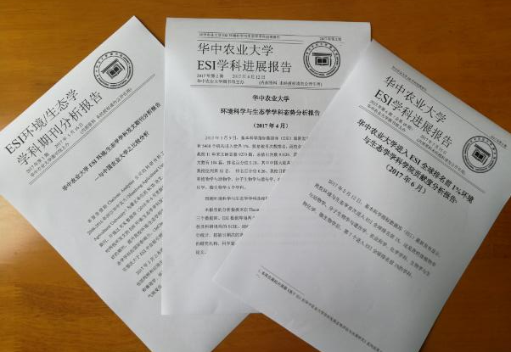

- 华中农业大学进入ESI全球排名前1%的环境科学与生态学学科分析报告（报告发表于2017年4月）；
2017年3月9日公布了根据全球研究机构于2006年1月1日至2016年12月31日在Web of Science数据库的SCI、SSCI收录期刊上发表的论文，统计分析研究领域为环境科学与生态学学科（ENVIRONMENT/ECOLOGY）的WoS论文量：424,227；总被引次数：5,472,581；篇均被引次数：12.90；进入ESI全球ESI前1%的高水平论文数4,344篇。高水平论文被引达731,778；高水平论文平均被引168.46。
ESI门槛值与我校比较
环境科学与生态学 | 机构名 | Web of Science 2006.1.1-2016.12.31  论文总量 | 引用总次数 | 篇均被引次数
ESI门槛值 | RES INST HUMANITY NATURE | 165 | 3505 | 21.24
未进入 | 华中农业大学 | 480 | 3441 | 7.17
与之比较图示 Research Institute for Humanity & Nature (RIHN)
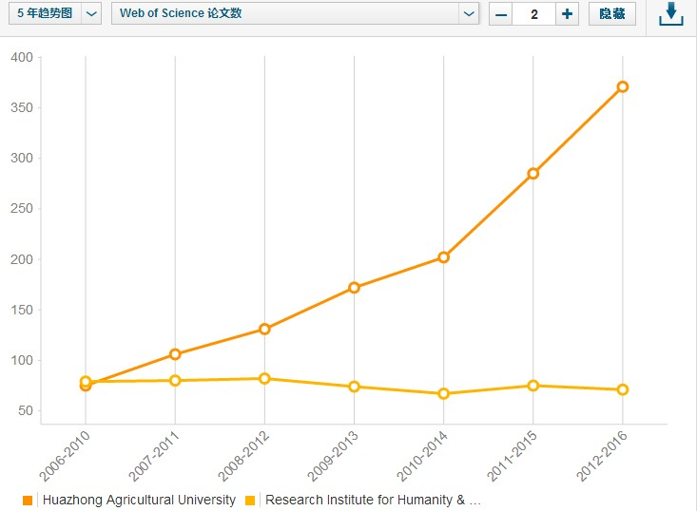

图1 华中农业大学与RES INST HUMANITY NATURE论文量比较

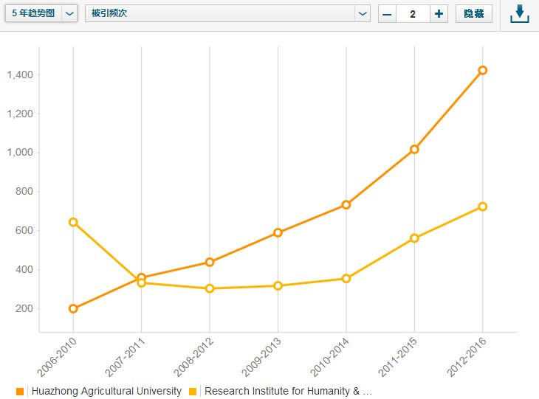

图2 华中农业大学与RES INST HUMANITY NATURE被引频次比较

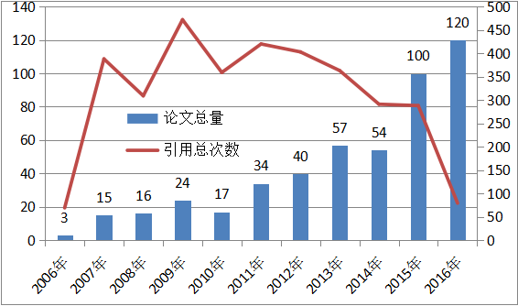

图3 分年度发表论文总量/分年度引用总次数

农业院校中国农业大学、南京农业大学、西北农林科技大学的环境科学与生态学学科都进入了ESI（全球前1%）。因此，进行比较：
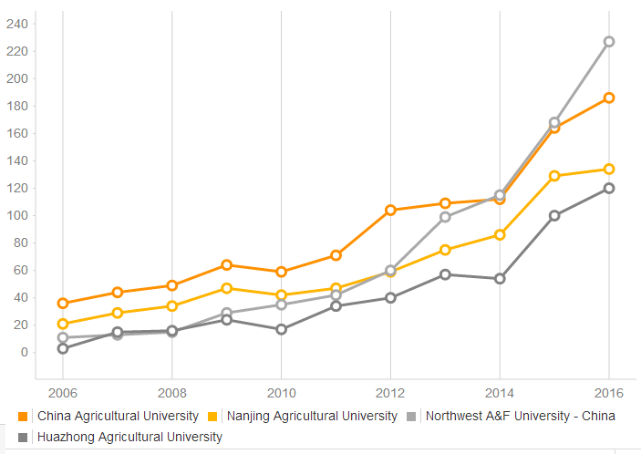

图4 环境科学与生态学学科农业院校WoS论文数比较

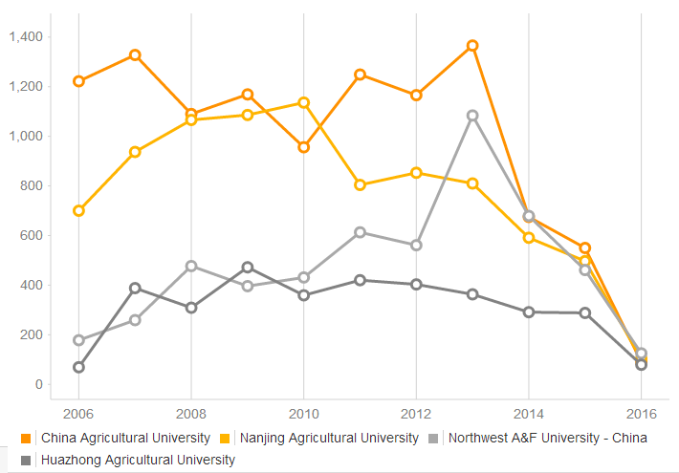
图5 4所农业院校被引频次比较

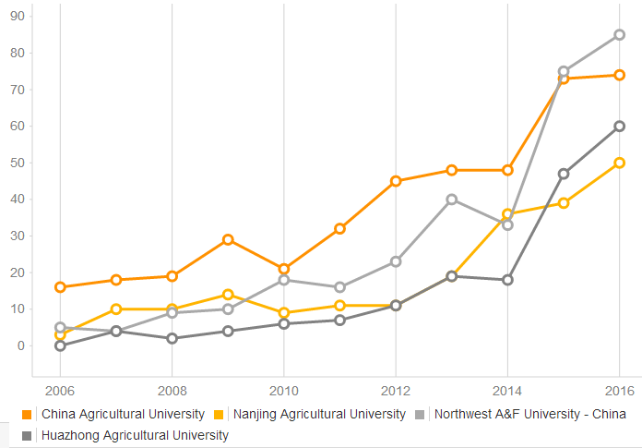
图6 4所农业院校国际合作论文比较

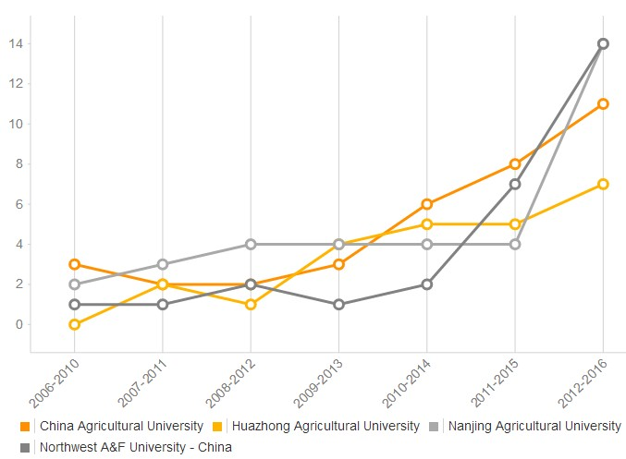
图7 4所农业院校H指数比较

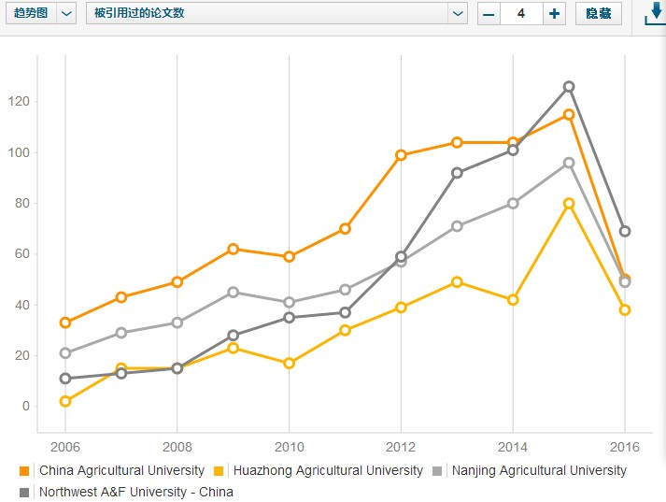
图8 4所农业院校被引用过的论文数比较

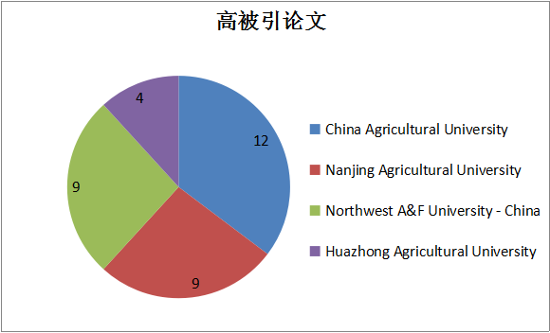
图9 4所农业院校高被引论文比较

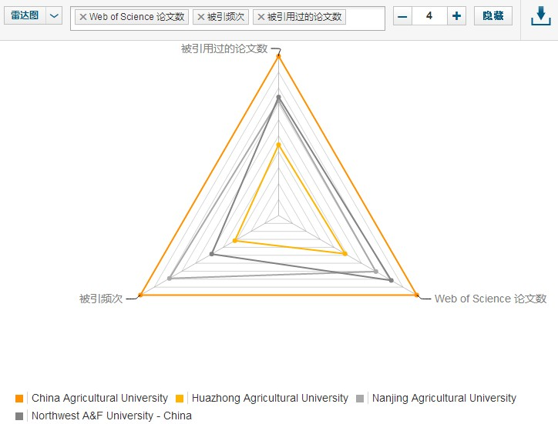

图10 4所农业院校3项比较

- 华中农业大学ESI环境/生态学学科发文期刊分析报告—与中国农业大学之比较分析（2017.5）；

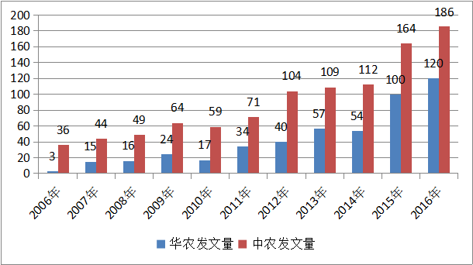
图11 华中农大与中国农大2006-2016各年度发文量对比

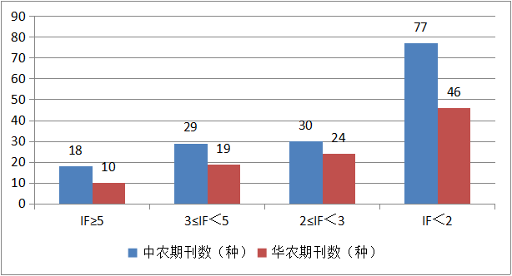
图12 华中农大与中国农大影响因子不同区间的期刊分布

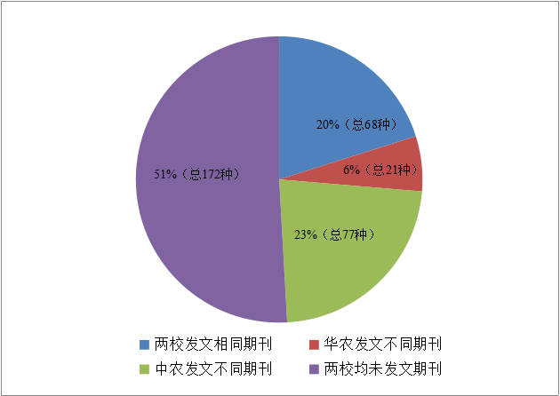
图13 华中农大与中国农大ESI环境/生态学论文来源期刊分布

- 华中农业大学进入ESI全球排名前1%环境与生态学学科学院贡献度分析报告（2017.6）。

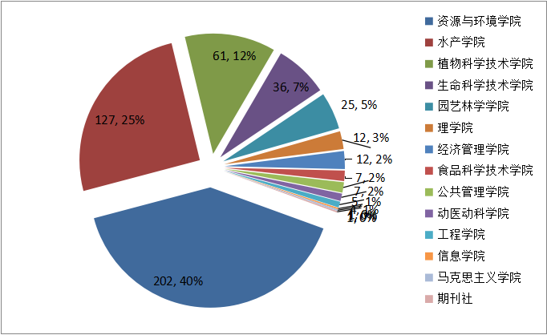

图14 我校环境与生态学各学院发文数量占比分布图

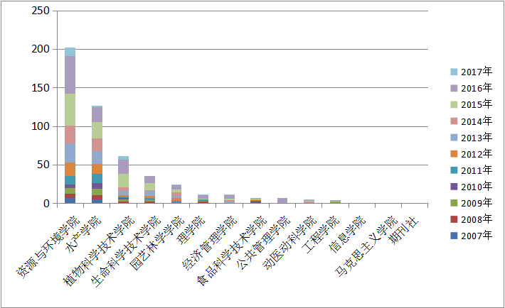
图15 我校环境与生态学各学院发文数量年度分布图

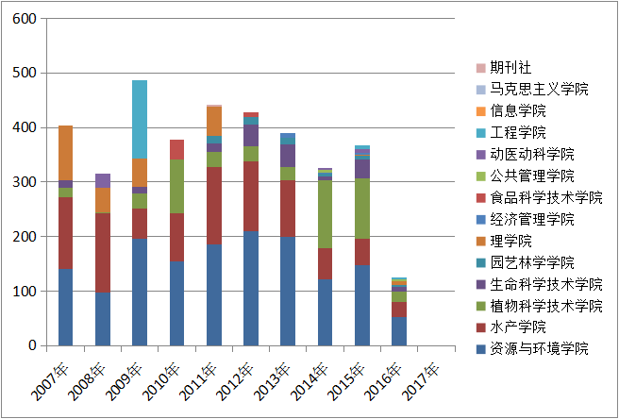
图16 我校环境与生态学各年度被引频次学院分布图

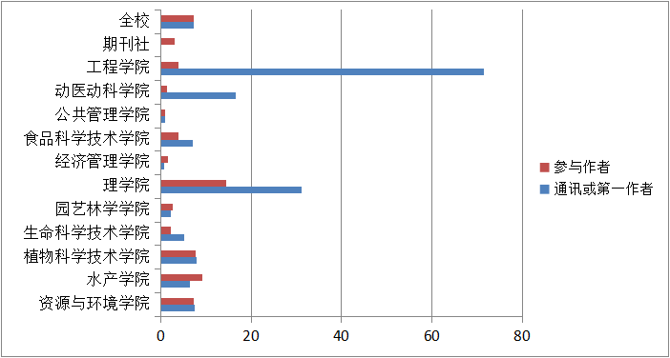
图17 我校环境与生态学各学院署名通讯/第一和参与作者的论文引文影响力分布

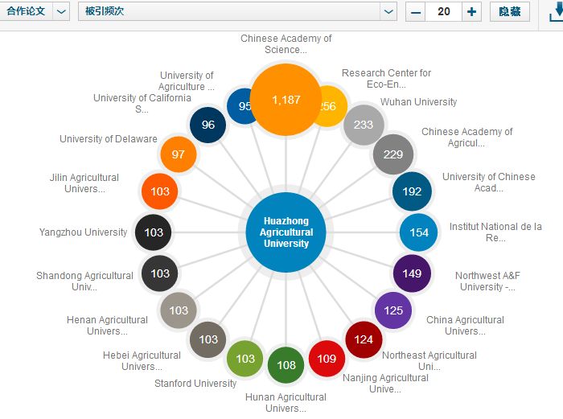

图18 我校环境与生态学合作机构被引频次居前20的机构

这些关于“环境科学/生态学”学科分析报告受到我校领导管理层面的关注，获得好评。我馆领导被邀请在院系领导中进行我校学科进展分析报告的分享，进一步扩大了课题组的影响，目前正在进一步整理数据，进行这些成果的论文发表。
“我校环境科学/生态学进入ESI全球排名前1%” 网上链接报道
http://news.hzau.edu.cn/2017/0512/49143.shtml?app=member&controller=panel&action=index

我校环境科学/生态学进入ESI全球排名前1%
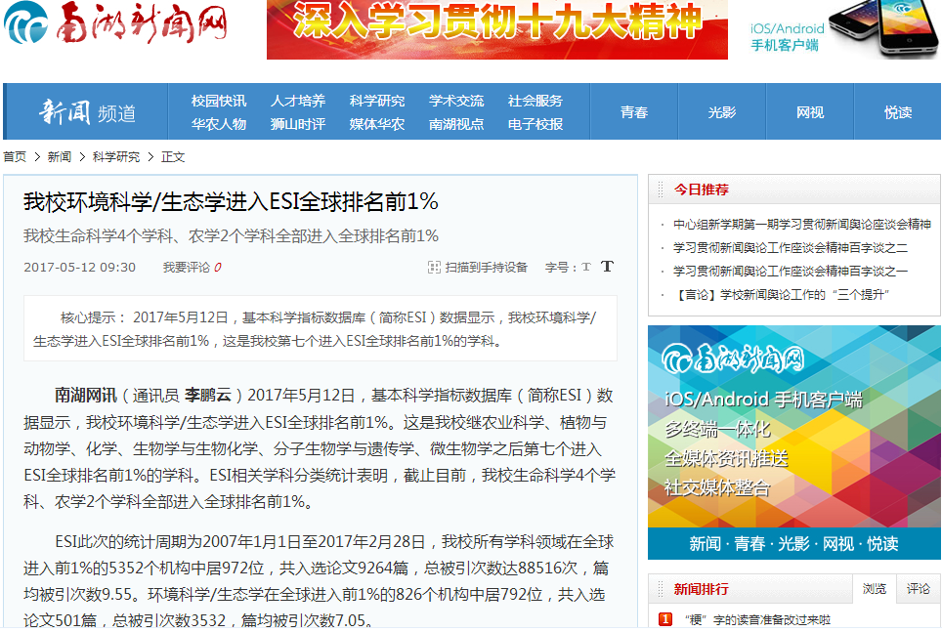

近几年，华中农业大学2017年度校园“十大新闻”中都有相关我校学科发展报道，学科进入全球ESI前1%的报道，在我校“双一流”学科建设中把全面提升学科水平作为发展的主要目标，多措并举，大力加强学科建设。学校学科进入全球ESI前1%，学科发展关系到高校的发展，因此，人人关注，人人关心。
感谢CALIS，十年（2009-2018），五课题（2009/2011/2013/2015/2017），
圆满结束了！！收获多多！！
5参考文献
[1]冯海波. 华南理工环境科学与生态学首次进入ESI全球前1%[N]. 广东科技报, 2017-07-21(014).
[2]侯志军,窦亚飞,耿加加.环境科学、生态学学科评估国际比较[J].高教发展与评估,2013,29(06):57-67+102-103.
[3]王辉,牛栋,王雪梅,熊永兰,张志强.国际地学和环境/生态学领域优秀人才成长因素分析[J].高等理科教育,2010(01):15-19+29.
[4]康乐.生态学与环境科学研究热点[J].前进论坛,1998(06):22-23.
[5]张莉莉,李兴国.中国ESI学科建设研究的现状、问题及对策——基于2003—2017年核心期刊文献的计量分析[J].重庆大学学报(社会科学版),2018,24(02):87-96.
[6]王琳.高校图书馆基于WOS/ESI开展学科服务策略研究[J].图书情报导刊,2018, 3(02):33-38.
[7]张娜,刘全中.基于ESI平台的计算机学科高被引论文动态计量分析[J].图书情报导刊,2017,2(12):62-69.
[8]钟铃.基于新一代InCtes平台的科研绩效评价实践研究i[J].图书馆杂志,2017, 36(12):103-109.
[9]罗星华,田苍林.近十年我国图书馆学科服务研究趋势与热点分析—基于内容分析法和文献计量学定律[J].新世纪图书馆,2017(11):59-64+69.
[10]杨阳.基于ESI和Incites数据库的河南大学化学学科评价分析[J].创新科技, 2017(11):38-41.
[11]刘玉婷,马路,黄芳,龚佳剑.基于ESI和InCites的高校学科发展分析——以首都医科大学为例[J].首都医科大学学报,2017,38(05):715-726.
[12]蒋德凤,庞蓓,曹红兵,樊利勤.基于WOS、ESI、Incites的单学科分析路径研究——以广西大学ESI化学学科分析为例[J].企业科技与发展,2017(10):46-49.
[13]张伟聪,熊文娟.基于ESI和InCites的临床医学学科评价比较分析[J].图书情报导刊,2017,2(08):37-41.
[14]于伟,马岩,潘莹,潘佳佳,刘洋.河北高校进入ESI前1%学科统计调查及发展思考[J].农业图书情报学刊,2017,29(05):85-88.
[15]韩丽,郭丽然,康冬梅.基于ESI和Incites的潜力学科分析与预测——以北京师范大学为例[J].情报探索,2017(02):27-35.
[16]李兴国,赵晓冬.中国大学评价指标与ESI学科指标关联程度的统计检验[J].统计与决策,2017(03):108-111.
[17]陈国秀,李静,郝晓峰.基于ESI的河南农业大学学科竞争力分析[J].农业图书情报学刊,2017,29(02):110-113.
[18]任勇,林晖,任群,张玲玲.基于ESI和InCites的安徽农业大学优势学科评估分析[J].安徽农业大学学报(社会科学版),2017,26(01):73-79.
[19]刘兵红,张惠荣,汪红武.基于ESI数学学科的数据对比分析及对学科建设的思考—以武汉大学数学学科为例[J].图书情报知识,2017(01):114-122.
[20]唐广军.我国高校进入ESI学科排名的计量分析与政策建议[J].国家教育行政学院学报,2016(11):62-68.
[21]孙清玉,洪建.基于ESI与SCI-E的学科发展分析研究——以河海大学重点学科为例[J].图书情报论坛,2016(05):13-19.
[22]孙清玉,张毅华,洪建,胡晓辉.基于ESI与SCI-E的高校学科发展分析研究—以河海大学重点学科为例[J].图书馆界,2016(05):20-23.
[23]张南,马春晖,周晓丽,滕蔓.食品科学研究现状、热点与交叉学科竞争力的文献计量学分析[J].食品科学,2017,38(03):310-315.
[24]张伟,徐广宇,缪楠.世界一流学科建设的内涵、潜力与对策—基于ESI学科评价数据的分析[J].现代教育管理,2016(06):32-36.
[25]张莉莉,李兴国.我国省属高校ESI世界前1%学科分布特征及发展策略[J].现代教育管理,2016(06):37-42.
[26]李志民.中国大陆高校在基础研究领域的国际影响力稳步提高[J].中国教育网络, 2016(06):8.
[27]韦恒. 基于ESI的学科情报分析模型构建与实证研究[D].江苏大学,2016.
[28]李兴国.我国普通高校ESI学科分布特征及对学科建设的启示[J].学位与研究生教育,2016(05):63-68.
[29]梁木生,王秉中.中国高等院校进入ESI前1‰学科分析研究[J].图书馆工作与研究,2016(05):71-77.
[30]李清.高校ESI优势学科的国际比较分析[J].经济师,2016(04):220-221.
[31]何春建.南京师范大学2005年-2015年科技论文产出统计与分析——基于Web of Science、ESI、InCites数据库[J].南京师大学报(自然科学版), 2016,39(01): 145-152.
[32]李清.ESI数据库用于高校科技水平与学科发展分析研究[J].经济师,2016(01): 224-225+227.
[33]陈振华.基于ESI的武汉理工大学工程学科竞争力的计量分析[J].武汉理工大学学报(交通科学与工程版),2015,39(05):1049-1053.
[34]段文文,缪幽竹.基于ESI的中国临床医学学科影响力分析—以大陆地区高校和机构为例[J].科技情报开发与经济,2015,25(14):142-143.
[35]张晓阳,韦恒,杨权海.2013-2014年中国大陆高校ESI学科发展态势与结构分析[J].情报杂志,2015,34(07):77-83+88.
[36]张晓阳,韦恒.中国高校ESI学科排名与教育部学科评估结果相关性分析[J].图书情报研究,2015,8(02):44-47.
[37]张诗乐. 基于ESI和InCites数据库对我国科研论文产出力和学术影响力的统计分析[D].新乡医学院,2015.
[38]王进,吴劼,彭冬莲.基于ESI的中南大学地球科学学科文献计量分析[J].有色金属文摘,2015,30(01):1-3+12.
[39]聂茶庚,应巧兰.基于SCIE、JCR和ESI的学科发展统计分析—以厦门大学化学化工学院为例[J].知识管理论坛,2014(05):46-55.
[40]丁佐奇.提高我国药学学科的国际竞争力—利用ESI和InCites数据库分析我国药学学科发展态势及启示[J].科技与出版,2013(12):21-24.
[41]曾晓明,冯晓霞.从SCI论文看研究所的创新能力—近十年黄海水产研究所SCI收录论文计量分析[J].中国科教创新导刊,2013(34):25+27.
[42]郑燕,杨颉.我国高校入围ESI世界前1%学科的现状与趋势[J].中国高教研究, 2013(11):14-18.
[43]郑燕,杨颉.地方高校科学研究的现状及趋势—基于ESI世界前1%学科统计结果的分析[J].教育发展研究,2013,33(17):24-29.
[44]王新霞,蒋萍.基于ESI及SCIE的学科影响力统计分析[J].农业图书情报学刊,2013,25(08):72-75.
[45]周晓鸥,陈惠兰.基于ESI的学科数据计量分析—以东华大学入围ESI学科为案例[J].图书馆理论与实践,2013(07):38-40.
[46]李红霞.基于ESI和h指数综合分析学科发展[J].图书馆理论与实践, 2013(05): 44-47.
[47]李晶,师俏梅.基于SCIE、ESI的学科信息分析工具的设计与实现"[J].情报杂志, 2012,31(10):117-121.
[48]李茂茂,张子倩,陈仕吉,左文革.基于ESI的中国农业大学植物与动物科学学科竞争力分析[J].科技管理研究,2012,32(08):128-132.
[49]陈仕吉,史丽文,左文革.科研机构潜势学科的识别方法与实证分析—以中国农业大学为例[J].情报杂志,2012,31(02):43-47.
[50]董政娥,陈惠兰.基于ESI和SCI-E论文来源期刊分区的东华大学学科发展分析[J].东华大学学报(自然科学版),2012,38(01):107-112.
[51]杨眉,李亚军,刘卓燕,邵承瑾.基于ESI的我国高校化学学科发展态势分析[J].科技情报开发与经济,2010,20(17):160-162+171.
[52]刘小鹏,韦宇,周辉.医学与其它学科交叉融合的文献计量学分析—以国内五所综合性大学为例[J].中国基础科学,2010,12(02):31-35.
[53]董文军.基于Web of Science及ESI的学科数据统计分析[J].情报杂志,2009, 28(S1):27-31.
[54]冯筠,郑军卫.基于文献计量学的国际遥感学科发展态势分析[J].遥感技术与应用,2005(05):70-74.

